КГБОУ «Дудинская школа-интернат»
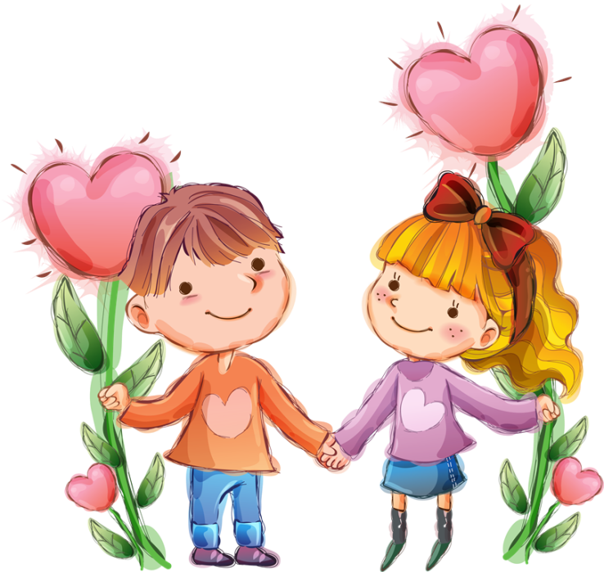

Библиотечный час

Что такое «доброта»?
1-6 класс

Подготовила и провела:
педагог-библиотекарь
Мирных А.В.

Дудинка
2017г.

Цели и задачи:
на примерах, доступных детскому восприятию, объяснить, какой смысл люди вкладывают в понятия «добро» и «зло», воспитывать у детей положительные качества характера, развитие умение учащихся вести рассуждения, формирование умения аргументировать свою точку зрения, воспитание стремления совершать добрые дела, развивать самооценку учащихся.
Оборудование: картинки к уроку, музыкальное сопровождение, тексты произведений.
Ход мероприятия
-Дорогие ребята! Оглянитесь вокруг: вы все вместе, вы здоровы и все у вас хорошо. Посмотрите друг другу в глаза, улыбнитесь, передайте частичку своего хорошего настроения друг другу! Вот видите, от ваших улыбок уютнее и светлее стало в группе.
(Слушают фрагмент песни «Дорогою добра»)
- Вы прослушали фрагмент песни, как вы думаете, о чем мы сегодня будем с вами говорить?
Правильно, о доброте. Посмотрите, на доску - это цветок Доброты. Но у него еще нет лепестков. Что же такое «доброта»? В конце нашего занятия вы мне об этом скажите. Поговорим о значимости этого слова в жизни каждого человека. Я не сомневаюсь в том, что вы добрые, вежливые и умеете дружить.
– Доброта! Какое древнее слово! Уже много лет люди спорят о том, нужна она или нет? Полезна она или вредна? Люди спорят, люди страдают, от того, что доброты в их жизни не хватает!
– Ребята, представим, что к нам на занятие пришел ДОКТОР добрых наук. Он делает злых людей добрыми, а добрых еще добрее! Вот он хочет у вас узнать, что же такое доброта? (Ответы детей.)
– А как вы думаете, где живет доброта? (Ответы детей)
– Сейчас послушайте стихотворение .
В доме добрыми делами занята
Тихо ходит по квартире Доброта.
Утро доброе у нас,
Добрый день и добрый час,
Добрый вечер, ночь добра,
Было доброе вчера.
И откуда, – спросишь, ты, –
В доме столько доброты?
- Откуда в доме доброта? Кто приносит доброту в ваш дом? (мама) А вы помогаете мамам? (рассказ детей)
- Итак, первый лепесток нашего цветка Доброты – любовь к ближнему. Добрый человек любит свою семью и всегда ей помогает.
- А в каких словах живет добро? (на доску вывешиваются по одному слова):

(Дети при помощи педагога объясняют смысл каждого слова, при этом после каждого объяснения необходимо спросить у детей, в каких ситуациях они это могли наблюдать?)
- Итак, мы только что с вами поняли, что доброта – это, прежде всего отзывчивость к обиженным, больным и слабым. Поэтому второй лепесток нашего цветка Доброты – это отзывчивость. Добрый человек никогда не оставит другого человека в беде, отзовется на призыв о помощи.
- А сейчас я хочу вам задать, казалось не очень подходящий ситуации вопрос: «Для чего нужны человеку руки?» (работать, есть, писать)
- А еще? А можно с помощью рук общаться? Какие бывают наши руки? Потрогайте руки друг друга? Что можно о них сказать? (теплые, нежные, ласковые…)
- Может ли обидеть человек, если у него такие теплые добрые руки? (нет)
- А какие руки бывают, когда они злые? (холодные, колючие, плохие)
- А могут ли руки помочь подружиться? Когда вы миритесь, что вы делаете? (Надо пожать друг другу руку). – Двое жмут руки.
- А еще, что говорите? (прости, пожалуйста)
- Недаром говорят, что «слово лечит». Добрый человек знает много хороших добрых слов, которые часто называют «волшебными словами». А вы их знаете?
Игра «Вежливые слова»
Сейчас мы проверим, кто у нас самый внимательный? Я буду читать текст, а вы мне помогайте подбирать вежливые слова!
Ехал мальчик Вова в автобусе. Увидел он знакомую бабушку из пятого дома и сказал: Бабушка была с маленькой девочкой. Вова встал с места и сказал: ...
Бабушка поблагодарила и ответила …
Вдруг автобус резко затормозил, все пассажиры наклонились вперед.
Вова чуть не упал и сильно толкнул какого-то мужчину, но тут же сказал…
– Молодцы, ребята! ДОКТОР добрых наук вам очень благодарен за помощь! С заданием вы справились. Итак, третий лепесток нашего цветка Доброты – приветливость. Ведь добрый человек всегда приветлив со всеми.
Физминутка
- Ребята, как вы считаете, можно ли по лицу человека определить: добрый он или злой?

Игра «Лица».
- Я вам показываю рисунок лица человека, а вы попробуйте угадать какой это человек?
-Почему вы так думаете?
- А теперь давайте нарисуем лицо доброго человека. Какие у него глаза? Рот? Брови? Правильно, добрый человек всегда улыбается.
- Давайте повернемся друг к другу и улыбнемся, подарим друг другу частичку своей доброты.
Итак, четвертый лепесток нашего цветка доброты – улыбка. Только добрые люди могут дарить другим людям свою улыбку.
- Вы любите сказки? Одной из главных тем русских народных сказок всегда была тема добра и зла. В сказках встречаются добрые и злые герои.
Игра «Сказочные герои»
- Я буду называть сказочного героя, а вы будете отвечать, добрый он или злой. Если добрый, вы радостно хлопаете в ладоши, если злой - закрываете лицо ладошками.
(Иван-царевич, Кощей Бессмертный, Золотая рыбка, Дюймовочка, Карабас-Барабас, Красная шапочка, Гуси-лебеди, Баба-яга, Золушка, Мальвина.)
- Ребята, а как вы думаете, что больше на Земле добра или зла? А как можно победить зло? Правильно, надо всегда быть всем вместе, т.е. уметь дружить.
- А вы умеете дружить? Об этом мы сейчас и расскажем.
- Если с другом разделил
Ты свои конфеты -
Хорошо ты поступил,
Каждый скажет это.
- Ты узнал чужой секрет
И разнёс сейчас же,
Это плохо, хуже нет,
Это подло даже!
- Если подал ты при всех
Девочке пальтишко,
Ты - культурный человек,
Мировой мальчишка!
- Если ты, как дикий зверь,
Сразу лезешь драться,
Не достоин ты, поверь,
Человеком зваться!
- Если ты пригрел кота,
Кормишь птичек в стужу,
Это - просто красота,
Только так и нужно!
- Ты подбил собаке глаз,
Бросил кошку в лужу.
Будь уверен, в сорок раз
Ты собаки хуже.
- Уважай людей вокруг,
Старших, младших тоже.
И тогда тебя, мой друг,
Назовут хорошим.
Итак, наш пятый лепесток цветка Доброты – умение дружить. Только у добрых людей много друзей. Конечно, добра на свете больше, чем зла. Так и должно быть.
Итог.
- Наш Урок Доброты подходит к концу. Что же такое «Доброта»? Посмотрите на наш цветок Доброты:
Доброта – отзывчивость
Доброта – приветливость
Доброта – любовь к ближнему
Доброта – улыбка
Доброта – умение дружить.
- Вы ещё дети, но впереди вас ждёт много славных дел. Вы сделаете нашу планету Земля красивой. Но прежде, вы должны вырасти настоящими людьми. А это значит, что вы должны быть смелыми, отзывчивыми, вежливыми, добрыми. Спешите делать добро!
доброе дело все вместе, как и положено друзьям.
- Спешите делать добро, просто так, как герой мультфильма, который мы сейчас посмотрим.
Доброта - это то, что совершается добровольно, бескорыстно, для всеобщей пользы и не во вред себе. Как это делают герои мультфильма («Просто так», «Гадкий утенок» и др.), который мы сейчас посмотрим.
(просмотр мультфильма)

В доме добрыми делами занята
Тихо ходит по квартире Доброта.
Утро доброе у нас,
Добрый день и добрый час,
Добрый вечер, ночь добра,
Было доброе вчера.
И откуда, – спросишь, ты, –
В доме столько доброты?

приветливость

отзывчивость

улыбка

умение дружить
любовь к ближнему

ДОБРОЖЕЛАТЕЛЬНЫЙ
ДОБРОСЕРДЕЧНЫЙ
ДОБРОСОВЕСТНЫЙ
ДОБРОДЕТЕЛЬ
ДОБРОДУШНЫЙ
ДОБРЫЙ ДЕНЬ
ДОБРОГО ЗДОРОВЬЯ

